## Blasts rock Beirut

Gestern, am 4. August 2020, erschütterte eine gewaltige Explosion um 18:08 Uhr Ortszeit den Hafen von Beirut. Auslöser war ein Feuer in einem Lagerraum, das durch Schweißarbeiten entstand. Dieses entzündete Feuerwerkskörper, die wiederum 2750 Tonnen Ammoniumnitrat zur Explosion brachten. Die Detonation war so stark, dass sie weite Teile des Hafens und der Stadt zerstörte. Die Wucht der Explosion war sogar im 240 Kilometer entfernten Zypern zu spüren.

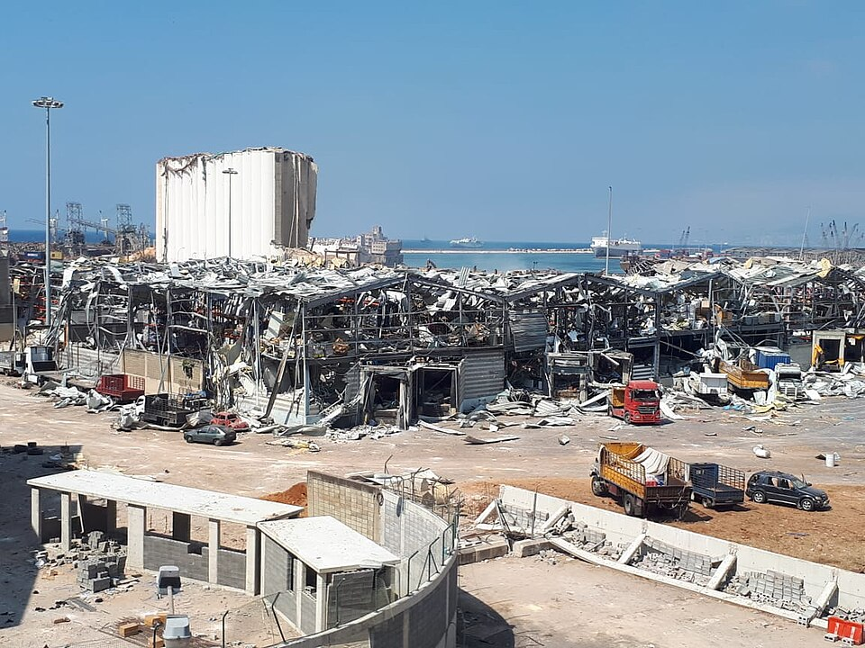

Zerstörungen im Hafen von Beirut nach der Explosion. Quelle: Freimut Bahlo, CC BY-SA 4.0

Die Auswirkungen waren verheerend: Mindestens 207 Menschen kamen ums Leben, über 6.500 wurden verletzt, und mehr als 300.000 Menschen verloren ihr Zuhause. Die Krankenhäuser der Stadt sind überlastet, und die Schäden an den Gebäuden sind enorm. Viele Häuser in der Nähe des Hafens wurden komplett zerstört, und auch weiter entfernte Gebäude erlitten schwere Schäden.

Die Explosion führte zu heftigen Protesten gegen die Regierung, die für die wirtschaftliche und politische Krise verantwortlich gemacht wird. Sechs Tage nach der Katastrophe trat die Regierung unter Premierminister Hassan Diab zurück. Die Menschen in Beirut sind verzweifelt und fordern Veränderungen.

### 🔍 Nimm das Ereignis genauer unter die Lupe

wichtigsten Fragen

Die Berichterstattung über ein Ereignis von historischer Bedeutung sollte der lesenden Person immer die beantworten können: Was ist passiert? Wann und wo ist es passiert? Welche Personen waren daran beteiligt oder davon betroffen? Und wie kam es überhaupt dazu?

📋 Arbeitsauftrag:

Fragen,

Ereignissteckbrief

Beantworte diese zentralen indem du den folgenden ausfüllst und dir so einen Überblick über das historische Ereignis verfasst.

|  |  |
| --- | --- |
|  | Name des Ereignisses |
| Datum |
| Ort |
| Beschreibung des Ereignisses | |
| Beteiligte und betroffene Personen | |
| Ursache | |

### 🧑‍🏫 Musterlösung für die Lehrkraft

|  |  |
| --- | --- |
|  | Name des Ereignisses  Explosionskatastrophe in Beirut 2020 |
| Datum  4. August 2020 |
| Ort  Hafen von Beirut, Hauptstadt des Libanon |
| Beschreibung des Ereignisses  Am 4. August 2020 explodierte eine große Menge Ammoniumnitrat, die seit Jahren unsachgemäß im Hafen von Beirut gelagert war. Die Explosion verursachte massive Zerstörungen im Hafen und in den umliegenden Vierteln. | |
| Beteiligte und betroffene Personen  Die Explosion betraf Hafenbehörden, Regierungsbeamte, Anwohner, Arbeiter im Hafen und Unternehmen in der Umgebung. Es gab mindestens 218 Todesopfer, über 7.000 Verletzte und schätzungsweise 300.000 Obdachlose. | |
| Ursache  Die Explosion wurde durch die unsachgemäße Lagerung von 2.750 Tonnen Ammoniumnitrat im Hafen verursacht. Ein Feuer im Lagerhaus, in dem auch Feuerwerkskörper gelagert waren, führte zu der katastrophalen Detonation. | |

## 💻 Alternative für die digitale Bearbeitung durch Lernende

### 🔍 Nimm das Ereignis genauer unter die Lupe

wichtigsten Fragen

Die Berichterstattung über ein Ereignis von historischer Bedeutung sollte der lesenden Person immer die beantworten können: Was ist passiert? Wann und wo ist es passiert? Welche Personen waren daran beteiligt oder davon betroffen? Und wie kam es überhaupt dazu?

### Arbeite die zentralen Informationen aus dem Zeitungsartikel über die Explosion im Hafen von Beirut heraus, indem du mithilfe der Tabelle einen Steckbrief über das Ereignis erstellst.

|  |  |
| --- | --- |
| Name des Ereignisses  Benenne das Ereignis. |  |
| Ort und Datum  Wo und wann trug sich das Ereignis zu, über das berichtet wird? |  |
| Beschreibung des Ereignisses  Was genau ist in welcher Reihenfolge geschehen? Benenne die Handlungen, die im Mittelpunkt stehen und für großes Aufsehen gesorgt haben. |  |
| Beteiligte und betroffene Personen  Wer war an dem Ereignis vor allem beteiligt? Auf wen wirkte sich das Ereignis unmittelbar aus? |  |
| Ursache  Warum trat das Ereignis ein? Warum verlief es so? |  |